Laporan kunjungan ke Pemerintah Kabupaten Malang

Pelaksanaan

Hari : Senin, 8 Juli 2019.

Pukul : 09.00 – 11.00 WIB

Tempat : Kantor Bupati Malang

Alamat : Jl. Panji No. 158, Penarukan, Kec. Kepanjen, Malang

Rombongan diterima oleh Plt. Bupati Malang Bpk. Drs. H. M. Sanusi M.M dan Wakil Walikota Batu Bpk. Punjul Santoso.

Hasil pertemuan :

1. Komitmen bersama Bupati Pekalongan, Bupati Malang, dan Wakil Walikota Batu untuk saling belajar terkait pembangunan daerah masing-masing.
2. Bupati Malang menyampaikan keberhasilan pembangunan di Kabupaten Malang terutama di pembangunan pariwisata, utamanya Pengembangan wisata pantai dan Pengembangan desa wisata yang mampu memberikan dampak signifikan terhadap pertumbuhan ekonomi masyarakat.
3. Pemerintah Kabupaten Malang juga memaparkan sinergitas Pemerintah Kabupaten Malang dengan Pemerintah Desa melalui bimbingan BUMDes (sebagai contoh BUMDes Pujon Kidul mampu menjadi desa wisata terkenal dan meraih omset 10 Miliar di tahun 2018 ) dalam mengembangkan wisata desa sekaligus bagaimana membangun promosi wisata Kabupaten Malang yang tepat sasaran.
4. Sementara pemerintah kota batu memaparkan keberhasilan pembangunan ekonomi dimana pertumbuhan mencapai 6,56% yang didukung oleh industri ekonomi kreatif dan pariwisata.
5. Pembangunan wisata di kota batu pernah meraih beberapa penghargaan dengan jumlah kunjungan wisata tahun 2018 sebanyak 5.6 juta wisatawan dan juga disampaikan upaya pemkab batu dalam membangun infrastruktur untuk mendukung pariwisata.
6. Bagaimana strategi pemerintah kota batu menggandeng Pihak Ke-3/ investor dalam membangun pariwisata

Foto

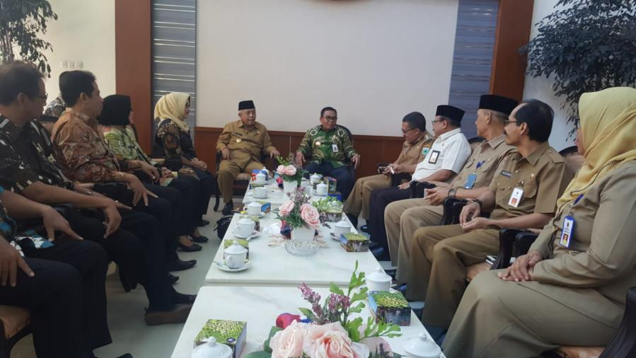

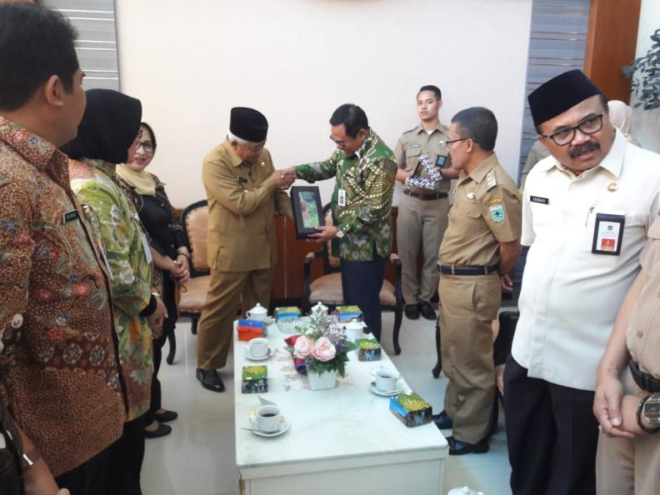

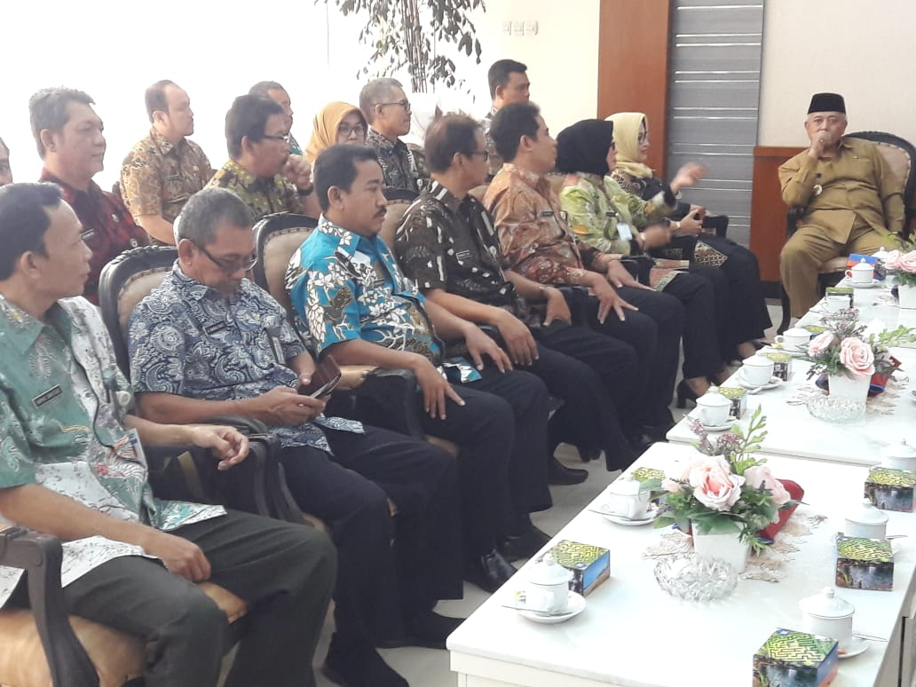

Kunjungan ke 2 ke PT. Selecta.

Hari : Senin, 8 Juli 2019

Pukul : 13.00 - 16.00 WIB

Tempat : Taman Rekreasi Selecta

Jl. Raya Selecta No. 1, Tulungrejo, Bumiaji, Kota Batu

Diterima oleh Direktur Utama PT. Selecta Bpk. Samuel Rusdi beserta jajarannya.

Hasil pertemuan :

1. Paparan sejarah selecta oleh Direktur Utama PT. Selecta mulai dari berdiri pada tahun 1964 sampai perkembangan pada tahun 2019 yang mencapai kunjungan wisata 1.6jt
2. Dipaparkan juga mengenai pengelolaan PT. Selecta beserta unit usahanya mulai dari tempat wisata, hotel, restaurant, dan pusat oleh-oleh/ kerajinan serta PT. Selecta bersinergi/ bekerja sama dengan masyarakat lokal sekitar area tempat wisata.
3. Bupati Pekalongan menyampaikan kedatangan/ kunjungan sebagai bentuk ngangsu kawruh/ belajar pengelolaan manajemen PT. Selecta sehingga diharapkan Pemerintah Kab. Pekalongan dalam hal ini Dinas Pemuda, Olahraga, dan Pariwisata Kab. Pekalongan dapat belajar dari pengelolaan wisata PT. Selecta.

Foto

